1. демонстрация POST

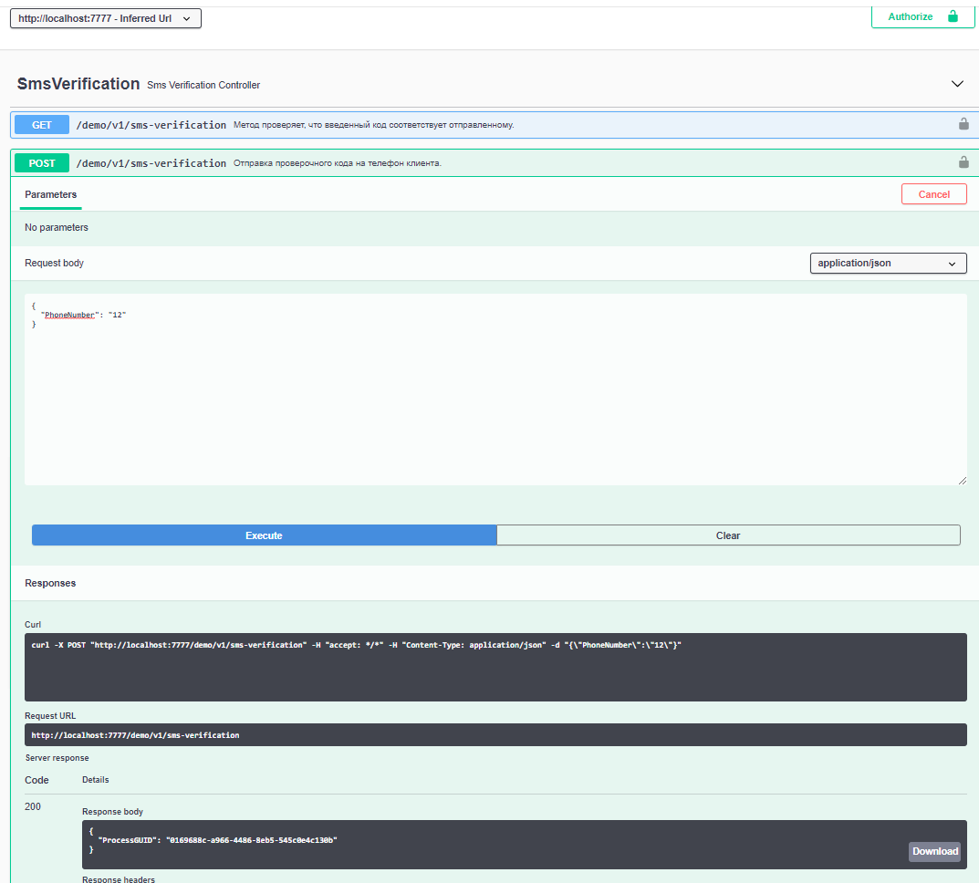

БД:

verificationid processguid phonenumber secretcode status

-------------- ------------------------------------ ----------- ---------- -------

1 0169688c-a966-4486-8eb5-545c0e4c130b 12 8282 waiting

2. демонстрация GET:

БД:

verificationid processguid phonenumber secretcode status

*-------------- ------------------------------------ ----------- ---------- ------*

1 0169688c**-**a966**-**4486**-**8eb5**-**545c0e4c130b 12 8282 ok

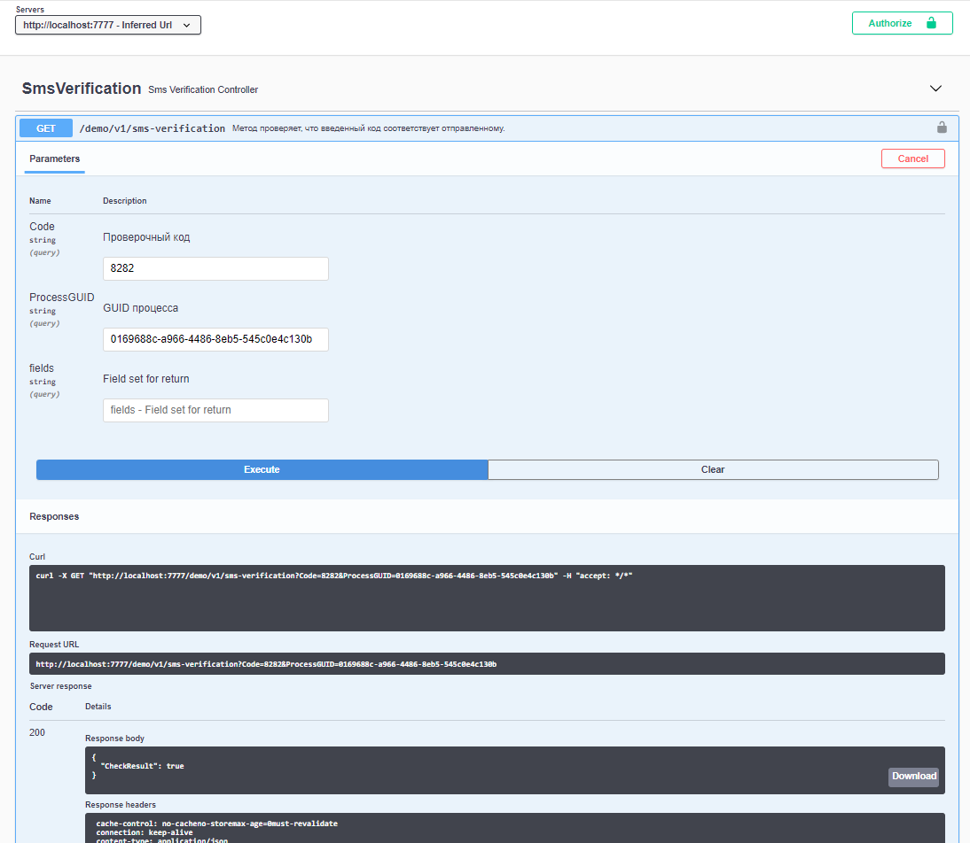

3. Проверка через облако:

